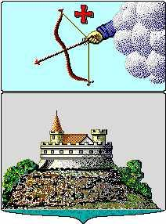

Управление финансов г. Сарапула
Красная площадь, д. 8, г. Сарапул, УР, 427900 тел./факс: (34147) 4-19-04, minfin-27@udm.net

ПРИКАЗ

28 апреля 2016 года | № 53
О внесении изменений в состав закрепленных за главными администраторами доходов бюджета города Сарапула кодов классификации доходов бюджетов

В соответствии со статьей 20 Бюджетного кодекса Российской Федерации, статьей 3 решения Сарапульской городской Думы от 24.12.2015 года № 1-46 «О бюджете города Сарапула на 2016 год»

ПРИКАЗЫВАЮ:
1. Дополнить состав закрепленных за Управлением образования г. Сарапула кодов классификации доходов бюджета города Сарапула следующим кодом бюджетной классификации:

Код бюджетной классификации Российской Федерации |  | Наименование
главного администратора доходов | доходов бюджета | Наименование
923 | 1 11 05034 04 0000 120 | Доходы от сдачи в аренду имущества, находящегося в оперативном управлении органов управления городских округов и созданных ими учреждений (за исключением имущества муниципальных бюджетных и автономных учреждений)

2. Контроль за исполнением настоящего приказа возложить на заместителя начальника Управления финансов г. Сарапула - начальника отдела доходов, учета муниципального долга и финансирования городского хозяйства – Н.Н. Галиеву.

Заместитель Главы Администрации города

Сарапула – начальник Управления финансов г.Сарапула С.В.Бочкарева

